成都 位於四川省中部，地處四川盆地西部的成都平原腹地，是中國中西部重要的中心城市之一，
是中國西南地區物流、商貿、科技、金融中心及交通、通信樞紐，亦是西南地區的文化、教育中心。
稻城亞丁因其獨特的地貌和原生態的自然風光，被譽為“香格里拉之魂”和“最後的香格里拉”，被國際友人
譽為“水藍色星球上的最後一片淨土”，是攝影愛好者的天堂。
新都橋 新都橋是令人神往的“攝影天堂”，地處在公路318國道南、北線分叉路口，是一片如詩如畫的世外桃源。
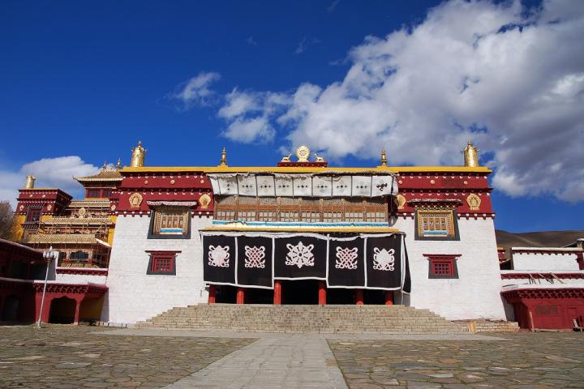

青春科爾寺，位於縣城城北山坡。原為黑教寺廟，明在萬曆年間三世達賴途經該地時改為黃教並為其開光。於1580年由第三世達賴喇嘛索南嘉措創建，是康區歷史最悠久，規模最大的藏傳佛教黃教寺廟。
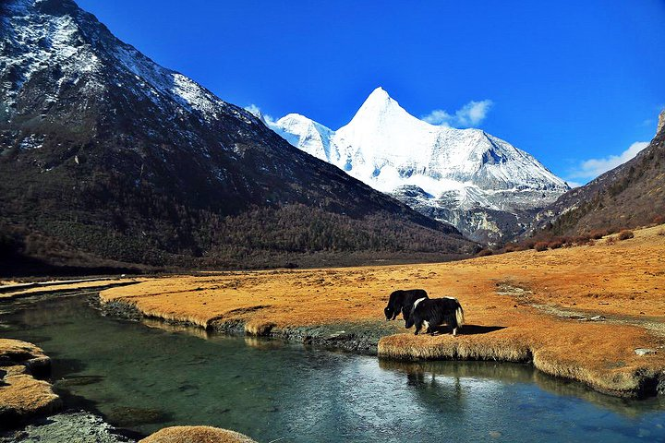

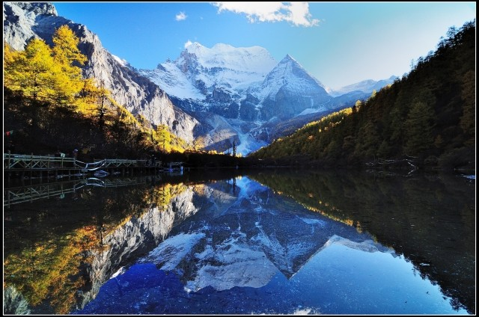
洛絨牛場是亞丁景區內最著名的住宿地點之一，被“日松貢布”三座神山環繞，貢嘎河從草場穿梭，林間溪流潺潺，與牧場木屋交相輝映，構成了一幅原始而又迷人的景色，令人們進入返樸歸真的境界。

珍珠海嚴格意義上只能算是一個大一點的水潭，碧綠的水色在清晨天空的映射下發著幽幽的光芒，仿佛就是一塊跌落在人間的深色翡翠。湖水正好倒影著仙乃日的雄姿，雖不全，但也足以讓湖水沾上點神山的靈氣，生機勃勃起來。
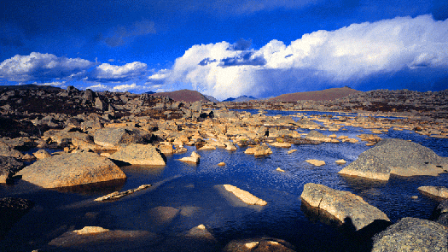

海子山豐富的地質遺跡分佈於在海拔4500—4700米的山原面上，尤其是那些數以億計的花崗質冰川漂礫和1145個冰蝕岩盆（海子）鋪滿了整個山原面，形成驚為觀止的“天外星球，千湖之山”的奇異景觀。

行程說明
- 臺北 / 成都
國家歷史文化名城，古蜀文明發祥地，中國十大古都之一。西元前四世紀，開明王朝九世以
“一年成邑，二年成都”，故名成都。
早餐：X |  | 午餐：X |  | 晚餐：機上
住宿：準★★★★★艾克美雅閣酒店或置信假期酒店或同級
- 成都 – 新橋 雅西天路高架高速、遠眺康定跑馬山、翻越折多山
雅西高速公路 | 簡稱雅西高速，是連接雅安市和西昌市的高速公路，全長240千米。雅西高速公路由四川盆地邊緣向橫斷山區高地爬升，每向前延伸一公里的平均海拔高程就將上升7.5米，穿越大西南地質災害頻發的深山峽谷，地形條件極其險峻、地質結構極其複雜、氣候條件極為多變、生態環境極其脆弱、建設條件極其艱苦、安全營運難度極大，被國內外專家學者公認為國內乃至全世界自然環境最惡劣、工程難度最大、科技含量最高的山區高速公路之一，地勢險峻被稱作天梯高速、雲端上的高速公路。
遠眺康定跑馬山 | 大雪山的家族之一。跑馬溜溜的山--跑馬山位於康定城南，當地藏族稱“拉姆則”，意為“仙女山”，是藏族著名神山之一。近百年來，中外聞名，在於《康定情歌》首句：“跑馬溜溜的山上，一朵溜溜的 雲啊！”引起的，山因歌而揚名的，世界上確也不少。跑馬山是突出的一個。
翻越折多山 | 位於四川省甘孜州境內，海拔4270米，是康巴第一關。折多山以東是山區，而折多山以西則是青藏高原的東部，真正的藏區。“折多”在藏語中是彎曲的意思，寫成漢語又是“折多”二字。折多山最高峰海拔4962米，埡口海拔4298米，與康定市的海拔落差達1800米，是川藏線上第一個需要翻越的高山埡口，因此有“康巴第一關”之稱，折多山既是大渡河、雅礱江流域的分水嶺，也是漢藏文化的分界線，翻過了折多山，就正式進入了康巴藏區。
早餐：酒店內 |  | 午餐： 中式合菜 |  | 晚餐：中式合菜
住宿：準★★★★新都橋318酒店或同級
- 新都橋 新都橋觀景台 – 日瓦 長青春科爾寺
新都橋觀景台 | 在318國道上頗有名氣的觀景台，在此山坡上可以看到貢嘎山主峰，拍攝新都橋的光與影，是國家地理雜誌推薦的觀景台，天氣好可以拍攝日照金山之景。
長青春科爾寺 | 又稱理塘寺，於1580年由第三世達賴喇嘛索南嘉措創建，是康區歷史最悠久，規模最大的藏傳佛教黃教寺廟。長青春科爾為藏語譯音，“長青”意為彌勒佛（即未來佛）“春科爾”意為法輪，“長青春科爾”意為彌勒佛法輪（標誌著法輪常轉、妙諦永存）。傳說中與倉央嘉措有一定關係。
早餐：酒店內 |  |  | 午餐：中式合菜 |  | 晚餐：中式合菜
住宿：★★★★智選假日酒店或同級
- 日瓦 亞丁景區(含電瓶車)【沖古寺、洛絨牛場、珍珠海、觀三座神山（央邁勇、
夏諾多吉、仙乃日）】
亞丁景區 | 稻城亞丁風景區位於四川省甘孜藏族自治州稻城縣香格里拉鎮亞丁村境內，主要由“仙乃日、央邁勇、夏諾多吉”三座神山和周圍的河流、湖泊和高山草甸組成，它的景致保持著在地球上近絕跡的純粹，因其獨特的地貌和原生態的自然風光，被譽為“香格里拉之魂”和“最後的香格里拉”，被國際友人譽為“水藍色星球上的最後一片淨土”，是攝影愛好者的天堂。景區內不僅有壯麗神聖的雪山，還有遼闊的草甸、五彩斑斕的森林和碧藍通透的海子，雪域高原最美的一切幾乎都彙聚於此，這一切的一切都讓人流連忘返。如當地虔誠的藏民一樣，徒步轉山是感受亞丁風光的好方式。不過由於亞丁保護區海拔較高，全程徒步還是需要相當的體力。  亞丁，藏語意為“向陽之地”。保護區內的三座雪山：仙乃日、央邁勇、夏諾多吉，南北向分佈，呈品字形排列，統稱“念青貢嘎日松貢布”，意為：終年積雪不化的三座護法神山聖地。藏傳佛教中稱其為“三怙主雪山”，是藏民心中的神聖之地。
早餐：酒店內 |  | 午餐：精緻打包 |  | 晚餐：中式合菜
住宿：★★★★智選假日酒店或同級
第五天 日瓦 – 新都橋 (途經)青楊林、海子山自然保護區、兔兒嶺、剪子灣山
(途經)青楊林 | 青楊林位於稻城縣周邊，是迄今世界上海拔最高（3740米）和面積最大的人造青楊林。萬畝人造青楊林，春天翠綠一片，天地間春意盎然；秋天一派金黃，枝頭黃葉在陽光下金光燦燦，就像片片金泊掛在樹上，仿佛整個世界都籠罩在金碧輝煌之中，十分壯觀。
海子山  自然保護區 | 位於稻城縣北部高原區，是青藏高原最大的古冰體遺跡，以“稻城古冰帽”著稱於世。總面積3723平方公里，其中理塘縣約占2/3，稻城縣約占1/3。保護區最低海拔3400米左右，最高海拔5050米，平均海拔4000米，保護區是古地中海隨喜瑪拉雅山系隆起而抬升起來的高原丘陵，是青藏高原的一部分，保護區1/4為原古地中海海底石礫堆積，1/4為川滇高山櫪---揚樹，冷雲杉等主要樹種組成的原始森林，2/4是高寒濕地—草甸----灌叢。區內共有1145個大小湖泊，其規模密度在中國是獨一無二的，因高山湖泊藏族又叫海子，所以得名海子山。
兔兒嶺 | 海拔4696公尺 ，得名如此是因為這裡的環境適合野兔生長，另外一原因是右側的主峰聳起兩座陡峭尖利的巨石，酷似一對兔子的耳朵。
剪子彎山 | 剪子彎山（亦稱剪子彎梁子、尖子彎山），屬沙魯裡山，雄峙于四川省雅江縣香格宗鄉西側，呈西北-東南走向，為雅礱江與吉珠溝的分水嶺，因翻越其驛道傍山成剪刀形彎曲而上故名，藏名“博浪貢”，意為全天有霧的山頂。相對高度在一千米以上，山脊在海拔4000米以上，主峰奪阿拉錯。東坡森林茂密，以雲杉，冷杉，高山松，麻礫為主，西接卡子拉山，牧草豐盛綿延至理塘。川藏公路盤山翻越的剪子彎山口是318國道在康巴地區的最高山口之一。
早餐：酒店內 |  | 午餐：中式合菜 |  | 晚餐：中式合菜
住宿：準★★★★新都橋318酒店或同級
第六天 新都橋 - 雅安 塔公寺+(途經)塔公草原、新都橋獨特藏式石屋
塔公寺 | 塔公寺位於甘孜州康定縣塔公鄉，全名“一見如意解脫寺”，是藏傳佛教薩迦派著名寺廟，距今已有一千多年的歷史，更是康巴地區藏民朝拜的聖地之一。寺內保存有一尊與拉薩大昭寺相同的釋迦牟尼像。傳說是文成公主入藏路經此地，模擬攜往拉薩釋迦牟尼像造一尊留供寺中。二者之間具有極其特殊的奇特因緣，所以塔公寺又有“小大昭寺”之稱。
(途經)塔公草原 | 塔公草原位於康定城西北113公里處，川藏公路兩邊。塔公藏語意為：菩薩喜歡的地方。塔公草原背靠著名的雅拉神山，地勢平坦，水草豐美，牛羊成群。草原上有塔公寺和木雅金塔，綠茵茵的草地上散落著牧民的帳房，一派和諧的高原藏區風光。塔公草原景區以高聳的雅拉雪山、起伏的草原和草原上金碧輝煌的“木雅金塔”為主要內容。景區有有塔公寺、塔公寺塔林、雅拉雪山等景點。
剪子彎山 | 剪子彎山（亦稱剪子彎梁子、尖子彎山），屬沙魯裡山，雄峙于四川省雅江縣香格宗鄉西側，呈西北-東南走向，為雅礱江與吉珠溝的分水嶺，因翻越其驛道傍山成剪刀形彎曲而上故名，藏名“博浪貢”，意為全天有霧的山頂。相對高度在一千米以上，山脊在海拔4000米以上，主峰奪阿拉錯。東坡森林茂密，以雲杉，冷杉，高山松，麻礫為主，西接卡子拉山，牧草豐盛綿延至理塘。川藏公路盤山翻越的剪子彎山口是318國道在康巴地區的最高山口之一。
新都橋藏式石屋 | 新都橋的藏式民居極有特點，有很寬敞的白牆院子和朱漆大門，房屋大都採用石料建造，朝陽而居，採光極好，每座樓房的每面牆上開著三四扇窗戶，窗簷上用紅、黑、白等色彩描繪著，象徵人丁興旺、五穀豐登之意的日月或者三角形圖案。
早餐：酒店內 |  | 午餐：中式合菜 |  | 晚餐：中式合菜
住宿：★★★★紅珠賓館或同級
第六天 雅安 – 成都 寬窄巷子、四川變臉秀
寬窄巷子 | 寬巷子是成都遺留下來的較成規模的清朝古街道，與大慈寺、文殊院一起並稱為成都三大歷史文化名城保護街區。寬窄巷子是的一張有著悠久歷史成都名片，在這裡您能觸摸到歷史的痕跡，也能體味到成都最原滋原味的休閒生活方式，走進寬窄巷子，就走進了最成都、最世界、最古老、最時尚的老成都名片。
四川變臉秀 | 川劇的四大絕技：變臉、吐火、滾燈、木偶戲。其中變臉，有扯、揉、吹等形式，乾淨、迅速為川戲的絕活，變臉大師可一口氣變出10多張臉譜，非常精彩。保證讓你拍案叫絕。
早餐：酒店內 |  | 午餐：中式合菜 |  | 晚餐：中式合菜
住宿：準★★★★★艾克美雅閣酒店或置信假期酒店或同級
第六天 成都 熊貓基地（含電瓶車）- 臺北
熊貓基地 | 熊貓是中國的國寶，並為全世界人民所喜愛，是世界生物多樣性保護的標誌與和平友好的象徵。她僅分佈於我國的四川、陜西和甘肅三省，野外總數不足1000隻，80%以上的大熊貓分佈在四川境內。成都所屬的崇州、都江堰、大邑、彭州及邛崍等地均有大熊貓出沒。她是四川獨特而寶貴的自然資源，凡是到四川來的中外賓客，都想一睹大熊貓風采。
早餐：酒店內 |  | 午餐：川菜風味 |  | 晚餐：X
住宿：溫暖的家
※如因航空公司航班調度，導致起飛或降落時間變動，則本公司保留更餐食之權利，敬請旅客見諒。
※如貴賓為單1人報名時，若經旅行社協助配對卻無法覓得合住的同性旅客時，則需另補單人房差額，差額視住宿飯店之不同由旅行社另行報價，敬請了解並見諒，謝謝!
備註：1.行程安排以當地旅行社為主；會依當地交通狀況前後順序調整，保證景點不會縮減；敬請放心！！
2.一定要全程參加。若脫隊無法享有優惠專案，所以必需要補價差，敬請見諒！
3.本行程交通住宿及旅遊點儘量忠於原行程，若遇特殊情況將會前後更動或更換觀光景點，敬請諒解！
4.遇季節性變化或有餐食變更之情形，本公司將保有變更行程及餐食內容之權利。
5.團費報價已包含60歲以上老人優惠票，若有產生恕不退還。
6.為方便導遊領隊行程安排，敬請參加自費行程，讓行程更加充實。

